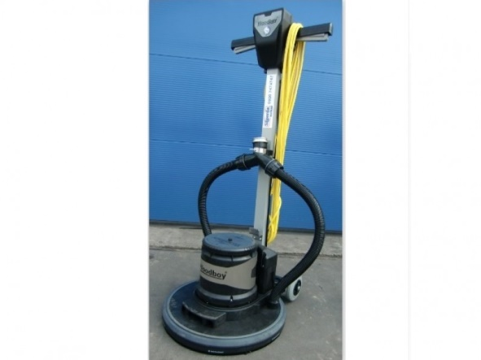



# Handleiding: Woodboy

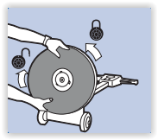

**In gebruikname**

1. leg de machine plat op de vloer en breng de aandrijfplaats in de bajonetslutiing. Om deze vast te maken draait u naar links, voor losmaken draait u naar rechts.

2. Steek nu de stekker in het stopcontact (230V).

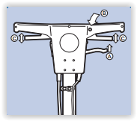

3. De lange stekker voro de hoogteregeleing (A) indrukken en op de gewenste hoogte instellen. Laat deze log op de gewenste hoogte waarna u ‘klik’ hoort.

4. De machine is uitgerust met een gele veiligheidsknop (B). De machine start alleen als deze is ingedrukt. De dubbele trekker aan het stuur indrukken (C) om de machine in draaiende beweging te brengen. Laat deze trekkers los als u de machine wilt laten stoppen.

**Beknopte veiligheidsvoorschriften**

- Gebruik een veiligheidsbril

- Neem de stekker uit het stopcontact als u de machine niet gebruikt

- Bij het insteken van de stekker dient u altijd te controleren of de schakelaar is uitgeschakeld

- Gebruik alleen goedgekeurde verlengsnoeren

- Controleer altijd de machine op beschadigingen